

Πανεπιστήμιο Δυτικής Αττικής
Σχολή Μηχανικών
Τμήμα Μηχανικών Πληροφορικής και Υπολογιστών

Σχεδιασμός και ανάπτυξη
πληροφοριακών συστημάτων

Α.3.4.3.6 Ταμειακή Διαχείριση

ΘΩΜΑΣ ΝΙΚΟΛΑΟΣ - ΑΜ: 21390068

ΑΘΗΝΑ
Κυριακή, 16 Φεβρουαρίου 2025
Περιεχόμενα:
Περίληψη 3
Εισαγωγή 3
Μεθοδολογία Ανάπτυξης 3
Δομή Έργου (WBS) 3
Χρονικός Προγραμματισμός (Gantt Chart) 5
Κρίσιμη Διαδρομή & Ρίσκα 6
Κόστοι (Resources Cost) 6
Στατιστικά (Project Statistics) 6
Zachman Framework - Ταμειακή Διαχείριση 7
Data View (ER Diagram) 8
BPMN Διάγραμμα Ταμειακής Διαχείρισης 9
Function view (Class Diagram) 10
Time view (Sequence Diagram) 11
People view (Activity Diagram με swimlanes) 12
Συμπεράσματα 12
Παραρτήματα 13

Περίληψη

Το παρόν έγγραφο παρουσιάζει την ανάπτυξη του υποσυστήματος "Ταμειακή Διαχείριση" για την υποστήριξη των Μονάδων Υγείας του ΕΣΥ. Στόχος είναι η δημιουργία ενός ολοκληρωμένου πληροφοριακού συστήματος για τη διαχείριση χρηματοοικονομικών συναλλαγών.

Εισαγωγή

Το έργο "Ταμειακή Διαχείριση" αποσκοπεί στην αυτοματοποίηση των χρηματικών ροών και τη βελτιστοποίηση της οικονομικής διαχείρισης των μονάδων υγείας. Σκοπός της παρούσας αναφοράς είναι η παρουσίαση του σχεδιασμού, της υλοποίησης και των αποτελεσμάτων του έργου.

Μεθοδολογία Ανάπτυξης

Η ανάπτυξη του έργου βασίστηκε στη μεθοδολογία Waterfall, η οποία περιλαμβάνει διαδοχικές φάσεις: Συλλογή Απαιτήσεων, Σχεδιασμός, Υλοποίηση, Δοκιμές, και Παράδοση. Επιλέχθηκε διότι παρέχει σαφή δομή και εύκολη διαχείριση των φάσεων.

Δομή Έργου (WBS)

Η δομή του έργου περιλαμβάνει τις παρακάτω φάσεις:
- Συλλογή Απαιτήσεων
- Σχεδιασμός
- Υλοποίηση
- Δοκιμές
- Παράδοση
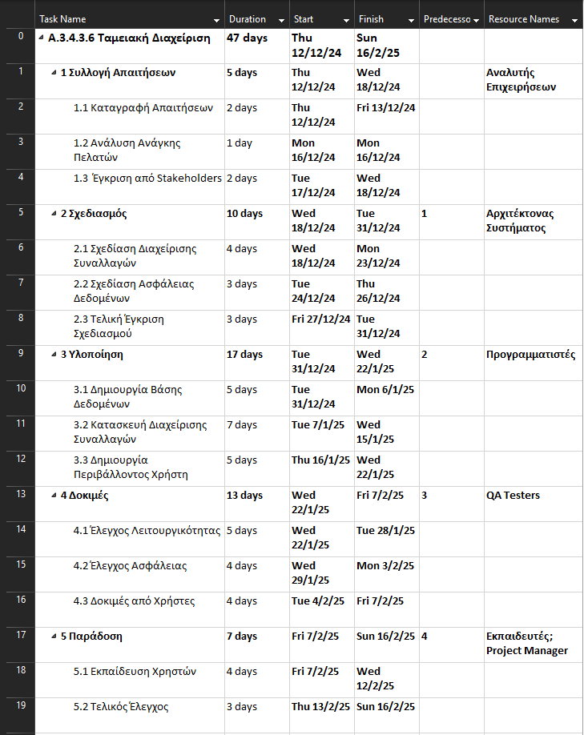
Εικόνα 1: Work Breakdown Structure (WBS)
που απεικονίζει τη δομή του έργου.

Χρονικός Προγραμματισμός (Gantt Chart)

Το έργο αναπτύσσεται σε συνολικό χρόνο 47 ημερών.

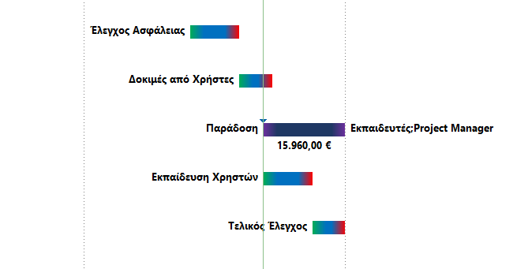
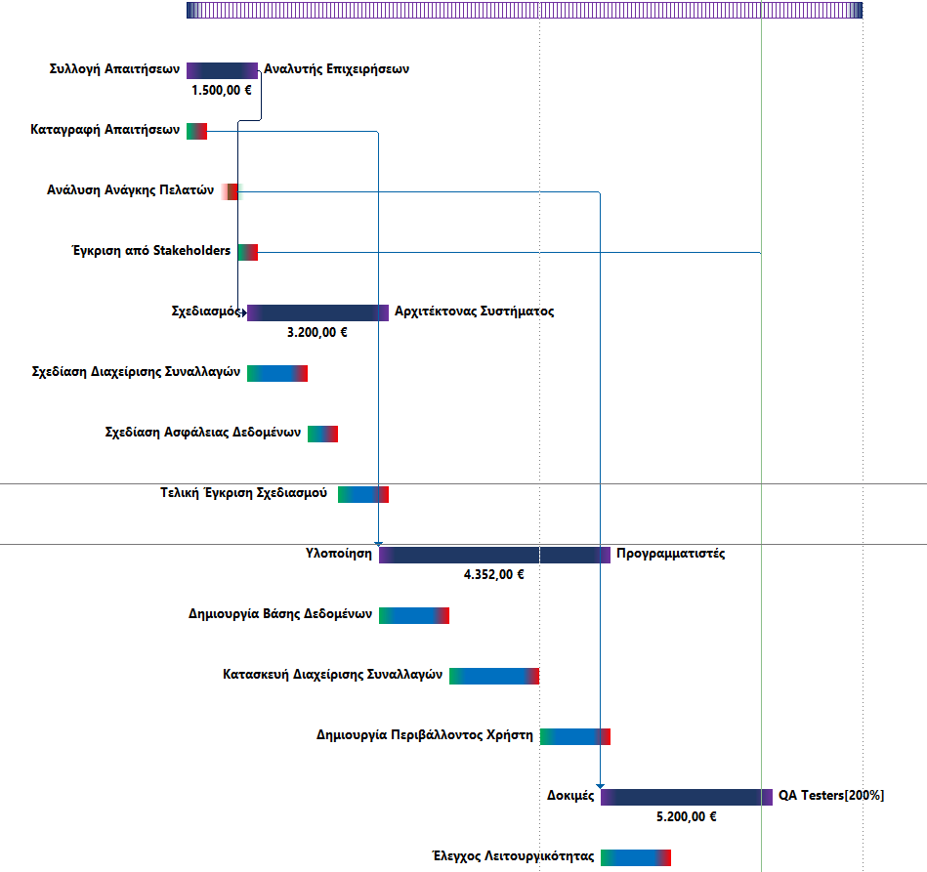

Εικόνα 2: Διάγραμμα Gantt που παρουσιάζει
το χρονοδιάγραμμα των εργασιών του έργου.

Κρίσιμη Διαδρομή & Ρίσκα

Η κρίσιμη διαδρομή περιλαμβάνει όλες τις βασικές φάσεις, καθώς η καθυστέρηση σε οποιαδήποτε από αυτές θα επηρεάσει την τελική παράδοση. Τα κυριότερα ρίσκα είναι οι καθυστερήσεις στη συλλογή απαιτήσεων και τα τεχνικά προβλήματα στην υλοποίηση. Προβλέφθηκε πρόσθετος χρόνος για την αντιμετώπιση αυτών των ρίσκων.

Κόστοι (Resources Cost)

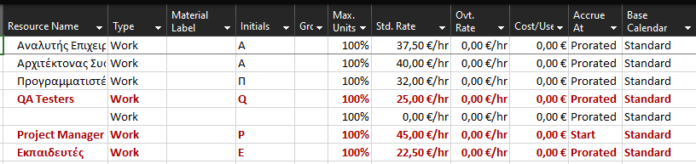

Στατιστικά (Project Statistics)

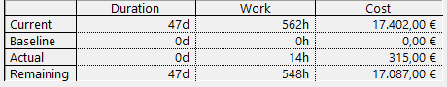

Zachman Framework - Ταμειακή Διαχείριση

Επίπεδο/View | Data (What) | Function (How) | People (Who)
Contextual Level (Planner) | Τιμολόγια, Πληρωμές, Προμηθευτές, Αναφορές | Καταχώρηση τιμολογίων, Πληρωμές, Αναφορές | Οικονομικό τμήμα, Προμηθευτές, Διοίκηση
Conceptual Level (Owner) | ER Diagrams, Σχέσεις οντοτήτων | BPMN διαγράμματα ροών εργασίας | Οργανόγραμμα, Ρόλοι
Logical Level (Designer) | Σχήμα βάσης δεδομένων | UML διαγράμματα | Access Control Matrix

Επίπεδο/View | Time (When) | Network (Where) | Motivation (Why)
Contextual Level (Planner) | Καθημερινές συναλλαγές, Μηνιαίοι έλεγχοι | Κεντρικό σύστημα, Τοπικά συστήματα | Αυτοματοποίηση, Έλεγχος, Διαφάνεια
Conceptual Level (Owner) | Χρονοδιαγράμματα διαδικασιών | Αρχιτεκτονική δικτύου | KPIs, Στόχοι
Logical Level (Designer) | State diagrams | Τεχνική αρχιτεκτονική | Business rules

Data View (ER Diagram)

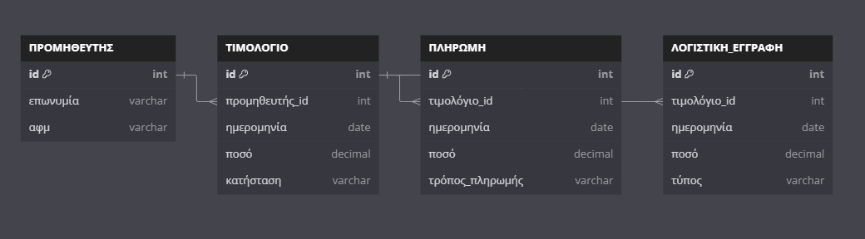
Εικόνα 3: Διάγραμμα ER .

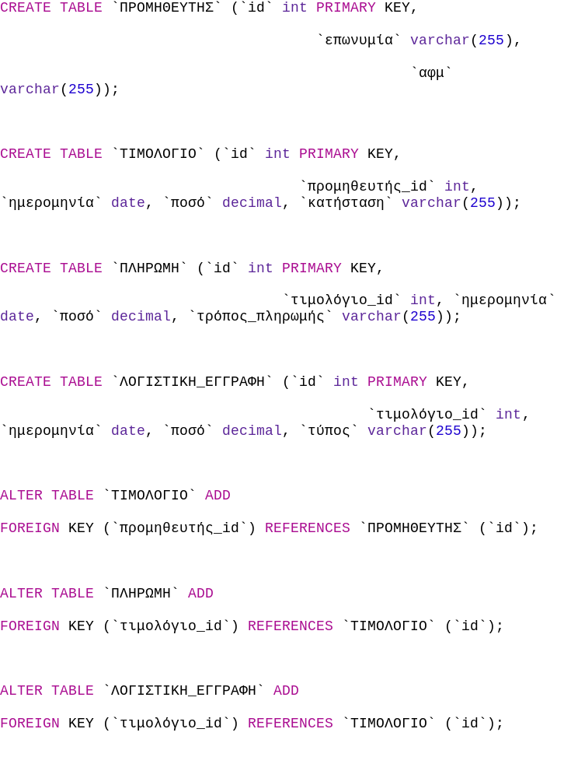
Εικόνα 4: SQL Tables.

BPMN Διάγραμμα Ταμειακής Διαχείρισης

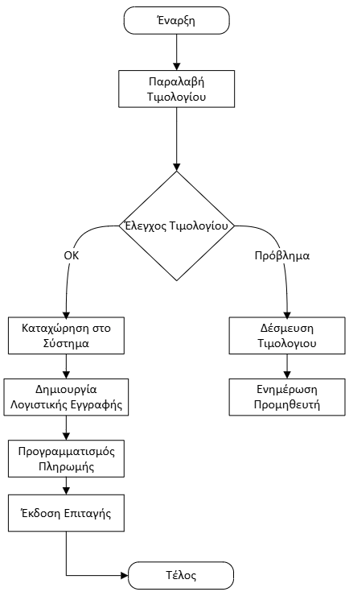
Εικόνα 5: Διάγραμμα BPMN.

Function view (Class Diagram)

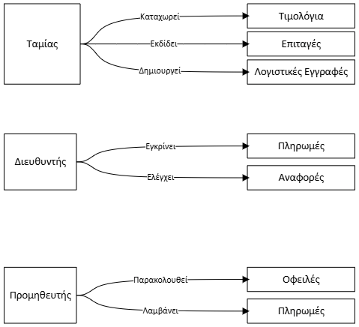
Εικόνα 6: Class Διάγραμμα.

Time view (Sequence Diagram)

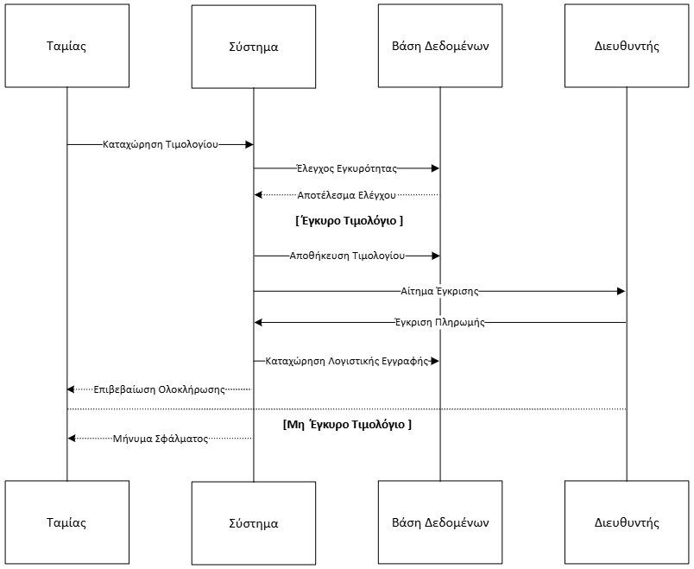
Εικόνα 7: Διάγραμμα Sequence.

People view (Activity Diagram με swimlanes)

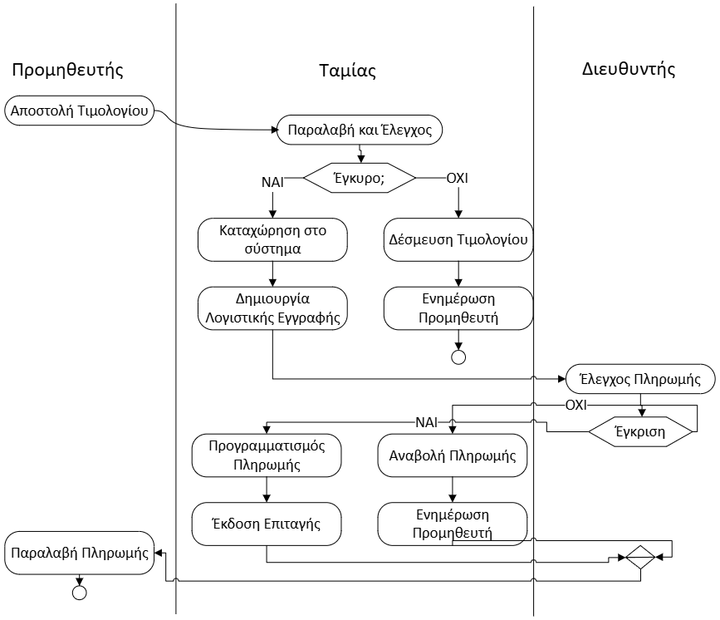
Εικόνα 8: Διάγραμμα Activity με swimlanes.

Συμπεράσματα

Η "Ταμειακή Διαχείριση" προσφέρει αυξημένη διαφάνεια και βελτιωμένη οικονομική απόδοση για τις Μονάδες Υγείας του ΕΣΥ. Παρά τις προκλήσεις, το έργο ολοκληρώθηκε εντός προθεσμίας.

Παραρτήματα

- Χρονοδριάγραμμα (Timeline)

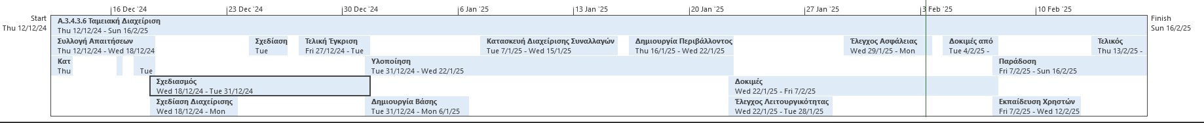
Εικόνα 9: Timeline (Χρονοδιάγραμμα).

